Un téléphone portable, une télévision connectée et de nombreux appareils de notre quotidien sont en réalité de petits ordinateurs. Ils sont dotés d'une architecture similaire à celle d'un PC portable ou fixe.

Point histoire
Du premier processeur, ouvrant la voie à l'informatique, aux récents microprocesseurs et aux systèmes d'exploitation mobiles, l'histoire a été rapide. En voici quelques dates importantes :
- 1945 : premier ordinateur l'ENIAC
- 1950 : premier processeur à transistors
- 1971 : premier microprocesseur par Intel
- 1981 : IBM sort le premier PC
MS-DOS est le premier système d'exploitation pour PC
- 1985 : Microsoft lance Windows 1.0
- 1991 : création de Linux, système d'exploitation libre
- 2007 : Android est créé pour les outils d'informatique mobile
- 2018 : nouveau record de vitesse d'un microprocesseur : 7,6 GHz

Architecture de base
Le fonctionnement d'un appareil numérique, quelle que soit sa nature (ordinateur, tablette, téléphone portable, assistant GPS, appareil photo …) est basé sur deux éléments fondamentaux :
- Le processeur, aussi appelé microprocesseur (car sa taille miniaturisée lui permet d'être intégré à n'importe quel élément numérique actuel). C'est lui qui exécute les calculs élémentaires nécessaire à tout fonctionnement.
- La mémoire, qui permet de stocker (de manière plus ou moins statique selon sa nature) les données nécessaires à toute opération.

Ces deux éléments sont à la base de toute activité numérique (architecture de von Neumann 1946). En effet, tout programme est une suite d'opérations simples qui ont toute la même forme :
- Une instruction élémentaire à effectuer est chargée de la mémoire sur le processeur,
- Les opérandes (données sur lesquelles va être fait le calcul) sont chargées de la mémoire sur le processeur,
- Le calcul de l'opération élémentaire est effectué par le CPU,
- Le résultat de l'opération est stocké en mémoire.

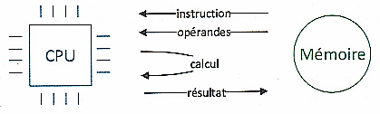

Le processeur
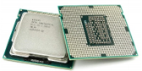
Aussi appelé CPU (Central Processing Unit), il est responsable de l'exécution des instructions des microprogrammes. Il s'agit d'un circuit intégré qui effectue des opérations. Sa taille est de plus en plus réduite lui vaut, aujourd'hui, le nom de microprocesseur.

Vitesse
La vitesse d'un microprocesseur est définie par son horloge. Celle-ci fournit le rythme (la fréquence) des taches élémentaires, en Hz (nombre de pulsations par seconde). On dit qu'il fonctionne de manière cadencée, à chaque période, une nouvelle instruction lui est livrée et il procède au calcul attenant. Cette période est un cycle d'exécution.
La rapidité à effectuer des instructions d'un processeur s'exprime en MIPS (Millions d'Instructions Par Seconde).

Types
Deux familles de microprocesseurs sont disponibles, basées sur des fonctionnements opposés.
- Les processeurs RISC (Reduced Instruction Set Computing) proposent un nombre restreint d'instructions qu'il est possible d'effectuer efficacement et très rapidement.
- Les processeurs CISC (Complex Instruction Set Computing) disposent d'un nombre d'instructions plus important et plus élaborées, mais ils sont moins rapides pour effectuer ces instructions.

Le choix du processeur selon les besoins a donc une importance. Les processeurs RISC spécialisés sont plus présents sur les tablettes et les smartphones du fait de leur consommation moindre en énergie (lecture vidéo plus fluide et plus rapide). Mais ceci donne des appareils moins polyvalents. Notons que les dernières évolutions en termes de rapidité permettent de créer des RISC très puissants dont l'utilisation peut être comparée à celle des CISC.

Cœurs
Un processeur peut être composé de plusieurs cœurs. Ceux-ci travaillent en parallèle à la fréquence d'exécution globale. Ceci permet d'augmenter le nombre d'opération par seconde sans avoir besoin d'augmenter la fréquence de l'horloge. C'est un point intéressant car l'augmentation de la fréquence provoque celui de la consommation électrique et de la dissipation thermique (le processeur chauffe d'avantage).

Les mémoires
La mémoire est le support, principalement magnétique (disques durs) ou électroniques (RAM, clés USB, disques SSD, ROM) qui contient les programmes et les données.

La mémoire peut être de deux natures :
- Permanente : les données sont conservées lorsque la machine est éteinte.
- Volatile : les données ne sont conservées que pour la durée de leur utilisation.

La mémoire de travail (RAM)
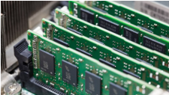
La RAM (Random Access Memory), encore appelée mémoire vive est une zone de stockage de données volatiles. Les programmes en cours d'exécution ainsi que les données qu'ils manipulent ou qui sont nécessaires à leur fonctionnement y sont chargés.
La RAM est toujours vide au démarrage de la machine.
C'est d'abord le système d'exploitation qui y est chargé. Celui-ci y charge ensuite les programmes à exécuter, qui y chargent, à leur tour, les données dont ils ont besoin.
Quand un programme termine son exécution, il est déchargé de la mémoire vive ainsi que tous les éléments qu'il y a lui-même inséré.

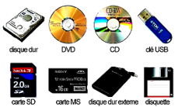
Les mémoires de stockage
Encore appelée mémoire de masse. Cette mémoire permet de conserver de manière permanente toutes les données (système d'exploitation, applications, données …).
Les supports de stockages sont variés : disque dur, clé USB, carte SD …

Le cache
Le cache est une mémoire très rapide, dans laquelle sont stockées des données auxquelles le microprocesseur a besoin d'accéder souvent, permettant ainsi un gain de temps.
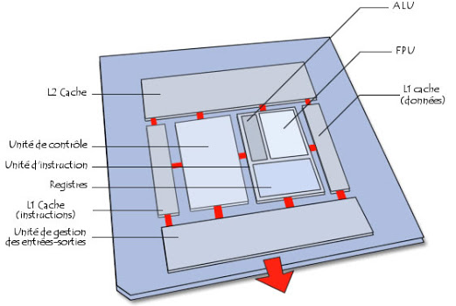

Le registre
Le registre est une mémoire de taille réduite. Elle est directement intégrée dans le processeur pour un gain de temps d'accès très important. Pour les microprocesseurs actuels, la taille du registre est un facteur important de choix et de prix.

Contrôleurs et interfaces de communication
Pour fonctionner, les programmes ont besoin de communiquer avec des périphériques : souris, clavier, disque dur, réseaux, capteurs, écran …
Chaque périphérique doit être régi par un contrôleur adapté. Il s'agit d'un ensemble de composants électroniques (dont un sous-processeur) dédiés à chaque type de périphérique. Par exemple la connexion à un réseau Ethernet est gérée par un contrôleur que se charge d'encoder/décoder les données envoyées/reçues.

Voici quelques exemples de contrôleurs :

Contrôleur vidéo et accélérateur graphique
Nommé généralement GPU (Graphics Processing Unit), il s'agit d'un processeur à part entière et de son microenvironnement minimal qui composent le contrôleur graphique. Il est responsable :
- De la confection des images affichées à l'écran dans la résolution appropriée ;
- Des calculs nécessaires aux représentations 2D et 3D ;
- De la traduction des images en signaux vidéos compatibles avec la connexion utilisée (VGA, SVGA, HDMI, RCA) ;
- De la gestion éventuelle de plusieurs écrans en parallèle.
Il décharge le CPU des taches routinières et répétitives liées à l'affichage et la composition des images. Elles doivent, en effet, être exécutées en permanence quel que soit le programme courant (navigation sur le web, défilement d'écrans …)
Le CPU peut ainsi consacrer ses cycles d'exécution au fonctionnement des programmes. Ainsi, la fluidité d'une vidéo est davantage liée aux performances de la puce graphique qu'à celles du CPU.

Contrôleur audio
Il s'agit de l'équivalent du contrôleur vidéo, mais pour la gestion du son.
- Il élabore les signaux analogiques qui seront transmis aux enceintes ou dispositifs de diffusion sonore.
- Il intercepte les signaux analogiques provenant d'éventuels microphones, les numérise et transmet l'information au CPU

Contrôleurs de communication
Ils sont responsables de la gestion des communications à faible ou grande portée. Les supports et protocoles de communication comme le réseau Ethernet, la fibre optique, le Wifi …, nécessitent chacun un contrôleur spécifique.

Il existe beaucoup d'autres types de contrôleurs, autant qu'il existe de types de périphériques et d'interconnexions. Par exemple pour le système d'alimentation autonome (batterie, chargeur), les capteurs (GPS, température, proximité …).
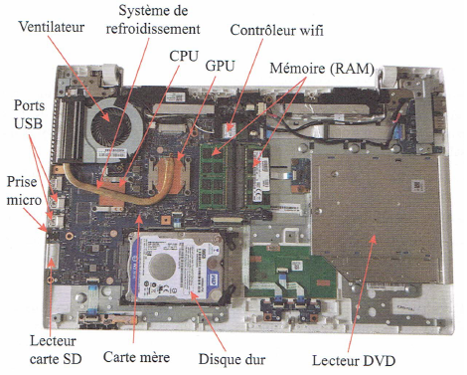
Le processeur communique avec chacun des contrôleurs et reçoit des données en provenant (même quand il ne s'y attend pas expressément). Ces communications s'appellent des E/S (Entrées/Sorties) ou I/O (Input/Output) souvent notées IO.

Bus de données
Il s'agit des interconnexions entre les différents composants cités précédemment. Les données envoyées par le processeur vers la mémoire et les contrôleurs transitent à une fréquence fixe et suivent des protocoles de communication (règles très strictes).
Il faut imaginer qu'il existe un véritable réseaux d'interconnexions entre les composants (un peu comme des routes). Les communications sont alors comparables aux véhicules circulant sur ces routes, le protocole de communications s'apparente alors au code de la route. Il organise la circulation, définit les vitesses, évite les collisions, etc.
Ces "routes" et les règles régissant la communication s'appellent un bus de données. Un des plus connus est le bus USB. Il est décliné en plusieurs versions (USB2, USB3, USB-C) suivant le protocole de communication choisi.

Carte mère
La carte mère permet d'interconnecter tous les éléments composant une machine. Il s'agit d'un circuit imprimé multicouche possédant les pistes d'interconnexion mais aussi un grand nombre de composants électroniques pour l'organisation des communications, l'adaptation des niveaux électriques, la dissipation thermique, les bus de communication …

Systèmes sur puces : SoC
Depuis les débuts de l'informatique, les composants électroniques n'ont cessé de se miniaturiser tout en devenant de plus en plus performants. La miniaturisation a atteint de telles proportions qu'il est aujourd'hui possible de réunir au sein d'une seule puce électronique tous les composants vitaux d'un ordinateur (CPU, RAM, mémoire de masse, bus de communications, contrôleurs, GPU, …)
Ces dispositifs portent le nom de systèmes sur puce (System On a Chip) d'où l'appellation SoC.

Le principe élémentaire d'un SoC est d'effectuer une tache définie, de manière complète, robuste et rapide. Ce sont ces objectifs qui définissent les éléments à intégrer dans le SoC.

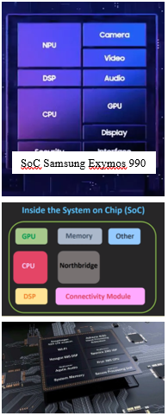
Schéma de circuit d'un SoC
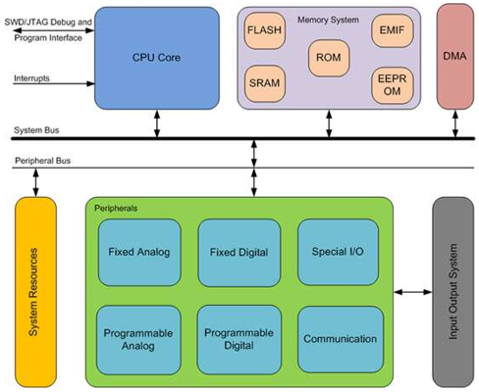
Vous pouvez constater que tous les éléments composant un ordinateur sont présents. Mais il faut garder à l'esprit que ceci tient sur une puce.

Exercice 1 (à savoir)
Identifier les parties suivantes d'un SoC :
- Les plus courants : CPU, GPU, Memory.
- Un peu moins connus : DSP, NPU, DMA, ISP, SPU

Exemples d'utilisation de SoC
- Certains appareils de photo numérique intègrent des Socs très complets de traitement d'images, offrant des fonctions qui devaient auparavant être réalisées par des applications logicielles.
- Des ordinateurs miniaturisés, dits nano-ordinateurs, basés sur l'utilisation de SoCs très complets, voire sur un seul SoC qui regroupe toutes les fonctionnalités d'un ordinateur classique.
- Dans les smartphones, un seul SoC peut être en charge de toutes les communications.
- Les microprocesseurs actuels, dits processeurs multi-cœurs, sont équipés de plusieurs unités de travail indépendantes, appelés cœurs. Ils sont capables d'effectuer plusieurs opérations simultanément. Il est alors possible d'effectuer un nombre plus élevé d'instructions que l'horloge ne donne de pulsations.

Avantages
Leur faible encombrement (juste une puce électronique) permet aux SoCs d'être implantés dans des appareils de taille réduite (téléphone, montre, …). Ils sont d'ailleurs à l'origine de l'avènement des smartphones.
La vitesse de traitement et donc l'efficacité est accrue. En effet, la proximité des composants sur le circuit électronique miniaturisé réduit les distances et l'utilisation d'éléments moins générique améliore l'efficacité.
Le regroupement des éléments ne nécessite plus d'alimentations multiples, la consommation énergétique est considérablement réduite. D'où une amélioration de la gestion de l'énergie, point important dans l'informatique mobile pour la gestion des performances de la batterie.
Même si les coûts d'ingénierie sont plus élevés sur la phase de conception, les coûts de matières premières et de fabrication sont réduits par rapport à une architecture classique.
L'adaptation au besoin est affinée, la spécificité de chaque système permet une efficacité optimale.

Inconvénients
Les éléments qui composent un SoC étant gravés ensemble, il n'est pas possible de les faire évoluer individuellement. Impossible de changer la carte réseau ou la carte graphique.
En conséquence, la durée de vie et la fiabilité d'un SoC sont celles de son maillon le plus faible. Si un seul élément du Soc présente un dysfonctionnement, c'est le SoC complet qui est altéré. Il sera impossible de réparer le SoC en changeant l'élément défaillant.

La gravure
Les nouveaux procédés de gravure permettent également d'améliorer les performances des SoC, en augmentant le nombre de transistors, tout en limitant l'augmentation d la taille de la puce, et par conséquence sa consommation électrique.
Exemple : Le passage d'une gravure 28 nanomètres à 16 nanomètres et l'utilisation de nouveaux cœurs Cortex-A72 en lieu et place des Cortex-A15 permet d'utiliser 75% d'énergie en moins pour les mêmes tâches.

Exercices divers

Exercice 2 (à rendre)
Les affirmations suivantes sont-elles vraies ou fausses ? La réponse sera justifiée.
- Avec un SoC, le matériel peut être mis à jour ?
- La consommation énergétique d'un SoC est faible.
- Dans un SoC, tous les éléments sont indépendants.
- Dans un SoC, le système d'exploitation ne peut pas être mis à jour.

Exercice 3 (à rendre)
- Donner une définition de la RAM.
- En allumant un ordinateur, qu'est-ce qui est avant tout stocké dans la RAM ?
- Définir un système sur puce (SoC).
- Expliquer pourquoi un Soc est peu gourmand en énergie.
- Donner un autre avantage économique d'un SoC.
- Citer un inconvénient majeur d'un SoC.

Exercice 4 (à rendre)
- Par quel sigle est désigné un processeur ?
- A quoi correspond la fréquence d'un processeur ?
- Dans un processeur, qu'est-ce qu'un cœur ?
- Quel est l'avantage principal des processeurs multicœurs concernant la consommation énergétique ?
- Comment sont désignées les données reçues par un processeur en provenance des contrôleurs de périphérique ?
- Est-il vrai qu'il ne peut y avoir qu'un unique processeur dans une machine ?

Exercice 5 (à rendre)
Licence : CC BY SA Auteurs : Barbier A, Wozniak J, lycée Ribot
La photo ci-dessous montre le détail d'un SoC Kirin 990, identifier les différentes parties de ce SoC.
